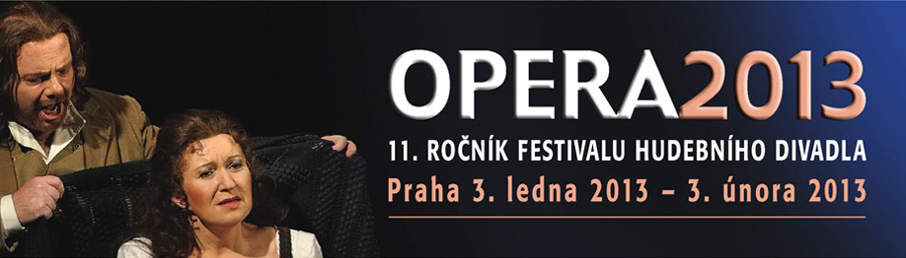

TISKOVÉ OZNÁMENÍ, 20. března 2013
Festivalové ozvěny – La Dafne

Jednota hudebního divadla s radostí oznamuje, že se podařilo zajistit nový termín pro představení Janáčkovy opery Národního divadla Brno Tomáš Hanzlík / Vít Zouhar: La Dafne, které se z důvodu nemoci v souboru nepodařilo uskutečnit přímo v rámci 11. ročníku Festivalu hudebního divadla Opera 2013.

Představení s podtitulem „festivalové ozvěny“ se odehraje v Českém muzeu hudby v neděli 21. dubna 2013 od 19 hodin. Inscenace režiséra Rocca je jakousi sdílenou slavností umělců a publika ve společném prostoru - i proto se výborně hodí pro rozloučení s 11. ročníkem Festivalu hudebního divadla Opera 2013.

Vstupenky lze zakoupit v pokladně Českého muzea hudby (Karmelitská 2, Praha 1) nebo rezervovat na e-mailové adrese m_syrova@centrum.cz.

NÁRODNÍ DIVADLO BRNO

Tomáš Hanzlík – Vít Zouhar: LA DAFNE

Dirigent Ondrej Olos, režie a scéna Rocc, kostýmy Rocc a Vendula Johnová, pohybová spolupráce Štefan Capko, dramaturg Jakub Kruliš

Dafne Andrea Široká
Apollo Petr Levíček
Ovidio / Amore Stefan Kunath
Venere Jana Wallingerová
Nunzio (posel) David Nykl
Satiro Sergej Sanža

Světová premiéra 25. 6. 2011 v Mozartově sále Divadla Reduta.

Dafne je nejstarší známá opera v dějinách evropské hudby. "Známá" znamená, že o ní víme, ale dochovalo se z ní jen libreto (Ottavia Rinucciniho) a několik hudebních fragmentů. Skladatelská dvojice Vít Zouhar a Tomáš Hanzlík vytvořila volnou rekonstrukci barokní opery, inspirována barokní, ale též minimalistickou hudbou.

